
本科毕业设计(论文)



计算机与信息学院

题 目：水果批发零售商务平台的设计与实现 （1）
学 号： 20114832436
姓 名： 李宏涛
班 级： 11软工A2
专 业： 软件工程专业
学 院： 工学部
入学时间： 2011级
指导教师： 张世明
日 期：2015年05月05日

毕业设计（论文）独创性声明

本人所呈交的毕业论文是在指导教师指导下进行的工作及取得的成果。除文中已经注明的内容外，本论文不包含其他个人已经发表或撰写过的研究成果。对本文的研究做出重要贡献的个人和集体，均已在文中作了明确说明并表示谢意。

作者签名：
日期：

水果批发零售商务平台的设计与实现（1）
摘 要
随着电子商务在这个时代的蓬勃发展，大量基于B2B的水果网络销售平台开始逐渐进入人们的视野，融入人们的生活。
本文主要阐述了水果批发零售商务平台（总部后台与加盟商后台）的设计与实现。系统基于加盟体系的商业模式，故分别设计销售前台、加盟商后台以及总部后台。加盟商后台用于处理分配给该加盟商的前台订单、出现问题向总部求助以及向总部发起订货申请补仓。总部后台用于管理各区域加盟商信息、处理加盟商订货订单、管理前台产品（包括产品分类）、发布加盟商公告、响应加盟商求助信息以及分析产品或分类的销售情况。加盟商与总部后台使用CakePHP+MySQL开发实现。
关键词：电子商务；加盟体系；CakePHP；MySQL；管理后台

The wholesale and retail system for fruit
ABSTRACT
Following the development of e-commerce in this age, a large quantity of e-commerce system for fruit selling based on B2B shows up. And they are getting into our life smoothly.
This paper describes the design and implementation of the headquarter part and franchisee part of wholesale and retail system for fruit. This system is based on the commercial system which allow shop to join in. So that we designed two management platform for headquarter and franchisees. The management platform for franchisee is aimed to handle the orders distributed from headquarter, send help request to headquarter and order fruit from headquarter to cover the storage. The management platform for headquarter is to distribute orders, manage franchisees, handle the orders from franchisees, manage goods (include the categories of it), push announcement to franchisee, answer the help request from franchisees and analysis the selling data. The management platforms are based on CakePHP and MySQL.
Keywords: e-commerce; Franchisee system; CakePHP; MySQL;Background for management

目 录

第1章 概 述 1
1.1课题背景 1
1.2国内外发展情况 2
1.3课题研究方法 2
第2章 开发工具简介 3
2.1 MySQL 3
2.2 CakePHP 3
2.3 PhpStorm 4
第3章需求分析 4
3.1可行性分析 4
3.1.1技术可行性 4
3.1.2经济可行性 5
3.1.3技术瓶颈 5
3.2 目的与意义 7
3.3功能划分与描述 8
3.1.1加盟商页面 8
3.1.2总部页面 13
第4章 数据库设计分析 17
4.1数据库设计的要求 17
4.2数据库设计 17
第5章 水果批发零售商务平台详细设计和实现 24
5.1 总部页面 24
5.1.1用户管理模块 24
5.1.2加盟商管理模块 25
5.1.3订单管理模块 26
5.1.4产品管理模块 27
5.1.5公告模块 28
5.1.6帮助中心模块 28
5.1.7数据分析模块 29
5.2 加盟商页面 30
5.2.1用户管理模块 31
5.2.2订单管理模块 31
5.2.3读取公告模块管理模块 31
5.2.4帮助中心模块 32
第6章 系统测试 32
6.1测试目的 32
6.2测试原则 32
6.3测试方法 33
6.4测试内容 33
6.5测试中遇到的问题及解决方案 36
第7章 系统不足与改进 37
致 谢 38
参考文献 39

第1章 概 述

1.1课题背景
随着经济的增长，国民生活水平逐步提升。人们对于水果的基本需求已经从价格提升为味道、健康和服务品质。随着需求的提高，行业标准化问题和物流配送问题成为了制约国内水果电子商务平台发展的两大难题。在这个互联网加的时代，电子商务在传统零售业中的的发展已成必然之势，碍于数量庞大的传统水果行业的从业者对于电子商务领域的不熟悉，导致转型的速度极为迟缓。必须要先找到一个结合点，才有可能突破这种两难的境地，才能迎来传统水果零售业的新局面。在互联网加的推动之下，电子商务的发展趋势与发展速度速度是有目共睹的。水果批发零售电子商务化可以为消费者提供一个全新的更价格低廉的水果购买渠道，让人们轻而易举便能品尝到全国各地乃至世界各地的新鲜水果。作为水果批发零售行业新兴的电子商务企业来说，需要找准自己的位置，明确自己的角色，向消费者提供更高品质的水过和更高水准的服务。通过对水果批发零售业电子商务的商业模式、产业链布置、企业内部运作流程等环节的分析整理，以及对整个水果批发零售业电子商务的发展趋势和现状的综合分析，旨在说明在互联网加时代，电子商务在人们生活中的变化，以及广大消费者在这种全新的消费模式下的购物体验。水果相较其他产品而言，运用电子商务技术除了汲取其他电商平台的经验以外，尚需注意其自身特殊性。一方面，与零食罐头这些标准化产品不同，无论水果的净重还是水果的口味都是无法事先辨识的，并且没有一个特定的标准来衡量水果的品质。另一方面，除了水果的净重和口味以外，水果的新鲜度对于企业搭建水果批发零售电子商务平台而言也是一个巨大的考验，怎样才能在最短的时间内，将最新鲜的水果配送到消费者手中，这将成为整个电商平台价值链分布的关键一环。

1.2国内外发展情况
作为当代服务业中的重要产业，电子商务不但具有“朝阳产业、绿色产业”的美称，同时还有着“三高”、“三新”的特点。“三高”指的是高技术含量、高人力资本含量和高附加价值；“三新”指的是新技术、新业态、新方式。 “四流合一”——资金流、信息流、人流以及物流，“四流合一”是对电子商务核心价值链的概括。较传统产业而言电子商务产业有着交易连续化、成本低廉化、市场全球化、资源集约化等多种优势。
按照参与主客体的不同，电子商务有着多种不同的形式，目前主要分为B2B、B2C、C2C，其中B2B是最主要的应用形式。
纵观全球电子商务市场，各地区发展并不平衡，呈现出美国、欧盟、亚洲“三足鼎立”的局面。
世界最早发展电子商务的国家是美国，同时美国也是电子商务发展最为成熟的国家之一，电子商务发展成熟的国家一直引领全球电子商务的发展。欧盟电子商务的发展起步比美国要晚，但却发展迅速，成为全球电子商务较为领先的地区。亚洲作为电子商务发展的新星，市场潜力比较大，但是近几年的发展速度和所占份额并不很理想，是全球电子商务的持续发展地区。
B2B在全球电子商务交易一直占据主导地位，2002年以来，持续高速增长，2007年全球B2B交易额达到8.3万亿美元，预计在未来几年将保持40%以上的增长率，到2010年B2B交易额已超过26万亿美元，较2002年增长30多倍。

1.3课题研究方法
针对课题需要做出初步的需求分析，查阅相关资料，考察各大网站，归纳完善需求分析。设计相关的MySQL数据库，利用CakePHP框架实现数据插入、删除、更新操作和数据分析。并充分考虑各种异常情况，做好阶段性测试，及时发现程序中的错误。交付前做好系统测试，确保各模块能够正常、稳定运行。

第2章 开发工具简介
本系统硬件开发环境为
CPU: Intel(R) Core(TM)i7-2630M CPU @ 2.00GHz 2.00GHz
内存： 4GB
硬盘： 750G
显示器： 1366 × 768，增强色32位

本系统的软件开发环境为
操作系统： windows7 64位 旗舰版
数据库系统： 5.6.11 - MySQL Community Server (GPL)
PHP开发工具：PhpStorm 8.0.0.3
PHP开发框架：CakePHP

2.1 MySQL
MySQL是一个关系型数据库管理系统，由瑞典 MySQL AB 公司开发，目前属于 Oracle 公司。MySQL 最流行的关系型数据库管理系统，在 WEB 应用方面 MySQL 是最好的关系数据库管理系统应用软件之一。MySQL是一种关系数据库管理系统，MySQL数据库将数据保存在不同的表中，而不是将所有数据放在一个大仓库内，这样就增加了速度并提高了灵活性。MySQL 所使用的 SQL 语言是用于访问数据库的最常用标准化语言。MySQ由于其体积小、速度快、总体拥有成本低，尤其是开放源码这一特点，一般中小型网站的开发都选择 MySQL 作为网站数据库。

2.2 CakePHP
CakePHP是一个运用了诸如ActiveRecord、Association Data Mapping、Front Controller和MVC等著名设计模式的快速开发框架。该项目主要目标是提供一个可以让各种层次的PHP开发人员快速地开发出健壮的Web应用，而又不失灵活性。CakePHP是一个基于PHP，免费且开源的迅速发展框架,它提供程序员所需要的基本MVC体系架构，因此程序员可以使用它更快速且不失灵活性地创建网页App。CakePHP 还提供了开发一个网页APP时所需要的所有工具，您只需要编写工具里的详细逻辑就可以了。每当您要开始一个新的程序的时候，您只需要把 CakePHP 给拷贝一份，接着就可以迅速地开始开发您的程序了。CakePHP还提供了很好的调试工具，使得程序测试和调试变得更加方便，更加简单。

2.3 PhpStorm
PhpStorm 是 JetBrains 公司开发的一款商业的 PHP 集成开发工具。它支持PHP代码补全，智能的重复编码检测器，PHP重构以及支持Smarty、PHPDoc同时支持多语言混合。PhpStorm还提供了简洁易用的JS、HTML、CSS编辑器使得PHP网站开发变得更轻松，更方便。PhpStorm是一个跨平台的性能优先的轻量级IDE，可在任意地方打开代码进行工作。
PhpStorm可随时帮助用户对其编码进行调整，运行单元测试或者提供可视化debug功能。

第3章 需求分析

3.1可行性分析

3.1.1技术可行性
整个系统属于一个规模比较大的电子商务平台。尽管其在组织关系上存在着很大的复杂性，繁琐性，不确定性，甚至于不安全性，但是就整个系统的技术构成上来看，它还是属于一个数据库应用类的网络平台。其基本操作无外乎是对数据库的增删改查等。所以在不考虑太高安全性的基础上，单纯从数据展现和操作上来看，暂不存在太大的技术问题。

3.1.2经济可行性
由于系统对公司的正常运行的影响有着决定性的影响，所以必须要设置单独的服务器来支撑整个平台运转。又考虑到所有计算机硬件软件都是存在出错可能的（具体到这个系统，由于其需要不间断的运行，以及可能出现的大批量网络接入和数据访问，所以其出错的可能就会变得更大），因此整个系统应该考虑使用多台服务器进行网络分流以及分布式数据库支持，同时还需要做到采取多种技术进行数据库备份（每周进行整体备份，每一小时增量备份，每分钟日志备份）。从整个系统的硬件需求上来说，整个项目的投资将可能是相当巨大的。相信对于一个电商平台来说，应有的满足基本的硬件投资即可保证平台正常运转。

3.1.3技术瓶颈
目前本系统最大的问题仍然是数据库访问方式上的问题和网络交易的安全问题。和一般的系统不同，我们面临着更广泛范围内的大批量数据库并发访问。这个范围已经不可能用局域网解决了，大批量用户通过网络并发访问数据库，数据传输的有效性和安全性就会成为严重的问题。现在将几种可能出现的数据库访问问题与数据传输的安全性问题进行逐一列举分析：
  - 少批量用户登录平台进行商品查看及购买
这种访问一般不会出现大批量数据库并发，主要考虑数据传输的安全问题，处理安全问题可考虑使用更可靠的传输协议，对数据进行适当的加密处理。
整个系统的简单示意图如下：
加盟商

DB
总部
平台用户
平台服务器上应该运行特定软件用于数据维护与备份，此过程可能需要人工干预。
数据库访问主要通过Internet进行
要通过Internet进行
图3.1.3.1-1 系统简单示意图
  - 巨量用户同时进入平台进行商品查看及购买：
这种情况下可能发生在0.1秒中数据库被集中访问数几千乃至上万次，MySQL虽然拥有很强的容错性能，但是在大批量增删改查操作通过网络同时进行时依然可能出现故障导致数据丢失，甚至系统崩溃。为了避免这种情况的发生，除了做好数据库备份以外，还需采用分布式数据库技术将数据库访问进行分流处理，同时备份访问日志，以降低恢复丢失数据的时间和人工成本。
  - 用户的网络可能被监听导致用户数据在传输过程中被窃取：
当前电子商务网站需要买卖双方进行在线沟通交流、产品下单、网银支付等重要商务往来，并且这些数据都需要通过Internet来进行传输，由于Internet是一个对外公开、存在漏洞的非信任网络，数据容易丢失和被截获。电子商务网站为全球客户提供商务服务、产品交易、品牌介绍、企业形象展示，电商网站前后端的网页信息，数据库内容以及客户的账号信息等都需要在电商网站进行存储，虽然一些企业对数据传输和存储进行了加密等安全措施，但是由于互联网的公开性，依然容易受到来自外部和内部的恶意攻击和数据篡改。因此，电子商务网站中数据信息的安全性，可用性和完整性是企业长期面临的问题。由于TCP/IP网络协议的不安全性等因素，企业数据链路的隐私性得不到有效保护，不能提供对网上数据流进行完整性检查等相关问题。因此,在网络间的数据传送过程中通常采用VPN加密技术进行安全保障。通过加密和验证网络链路来保障在互联网环境下传输重要数据不会被窃取或篡改，常见的VPN协议包括IPSec，SSL VPN，PPTP和L2TP协议。除此以外还需要采用数据加密技术作为主要安全保密措施。利用该技术手段可以把重要的数据转换为加密模式传送,到达目的地后再用解密技术进行还原。本项目选择以RSA算法对数据进行加密处理。
介于以上原因，我们认为平台的正常运作离不开前期的大批量测试工作。在平台完成初期可以使用软件或人工方式对平台进行常规与非常规访问，甚至使用数据包拦截与网络窃听技术对平台安全性进行全面分析，并得出最终解决方案。

3.2 目的与意义
目的：
1、当前水果批发零售电子商务平台主要是类似天天果园这样的，大仓储货然后借助自建或第三方物流进行配货的商业模式，通常由于路途遥远导致配送时间延长，水果配送通常最短也要一天时间才能到顾客手中。长途的配送不仅导致了购买时间成本的提高，同时造成了配送成本的提高。配送成本提高的同时带来的另一个负面效应则是产品的品质被降低。本平台的介入可以增大水果电商市场的竞争力，向顾客提供更新鲜的水果。本平台加盟商均为当前街道或小区的水果零售门店，水果由总部进行集中管理，然后根据加盟门店请求进行补仓，在线订单一旦生成，系统自动将订单分配至离用户最近的加盟门店进行配货，在不考虑水果原生品质的基础上缩短配货时间的同时也自然保证了水果的品质，提升了消费者的购物体验。
2、配送距离除了导致配送时间成本放大产品质量下降以外，同时还直接导致了产品价格的增长，试想60元5斤的水果加上15元的配送费直接导致了水果单价从12元提升至15元，而这些增长的费用则是直接由消费者承担的。本平台基于门店加盟的模式，由大仓直接向加盟商补仓，不仅可以免去15元的配送费，同时还能降低水果中间批发所造成的成本增长，有效降低了消费者购买水果的成本。
意义：
1、增大众多水果电子商务平台的竞争，使得消费者购买水果成本降低；
2、从商业模式上缩短配货时间，侧面提高水果到货品质；
3、简化电商平台运作的中间过程（由大仓直接向加盟商补货）使得消费者购买水果类产品的开销降低。

3.3功能划分与描述
由于对整个平台真实场景的业务逻辑不甚了解，最终结构还没有最后确定，所以这里的模块划分只是一个大致的划分。在经过实验，确定使用哪种数据库结构后，需要对此部分进行进一步修正。

加盟商页面
加盟商页面主要用于加盟商处理用户订单、查看历史订单（本加盟商处理的前台用户的历史订单）、加盟商向总部发起订货订单、查看加盟商历史订货订单、向总部发起求助请求以及接收总部公告信息。加盟商处理用户订单的主要方式为修改订单状态（已确认、配货中、已完成），查看历史订单时支持查看历史订单详情。加盟商的模块示意图如下：
远程数据库（运行MySQL的服务器）
数据交互模块
数据添加模块
订单查找模块、帮助中心模块
订单状态编辑模块、订货模块、公告模块
数据库访问主要通过Internet进行
查看订单状态
图3.3.1-1 加盟商模块示意图

各模块的功能解释与数据表之间的对应关系：
- 订单管理模块：
- 含义解释：用于处理系统分配给该加盟商的前台用户提交的订单，加盟商根据订单信息出货，并根据出货情况修改订单状态
- 相关数据表：produts（9）、orders（7）
- 流程：
收到新订单
确认订单
安排配送
配货完成
修改订单状态，流程结束
修改订单状态
图3.3.1-2 订单管理流程图
- 其它说明：系统自动分配订单时采用以收货地址邮编的方式进行分配。邮编具有覆盖范围小而精确的优点。若同一个邮编范围内发现多个加盟商，系统会自动随机分配订单给另一个加盟商。

- 订货管理模块：
- 含义解释：用于加盟商向系统发起订货请求，为了方便水果品质集中管理，平台统一采用加盟商预先向总部订货补仓，然后再从本地向平台下单用户派送的方式。加盟商还可以借助本模块查看历史货单列表、详情、以及实现对未完成的订单的状态进行跟踪。
- 相关数据表：produts（9）、franchisee_orders（5）
- 其它说明：系统对货单的处理流程与前台订单流程类似，唯一区别在于货单不会被系统分发到附近加盟商，而是直接发送到总部系统，由总部配货并管理订单状态。

- 用户管理模块：
- 含义解释：本模块主要用于加盟商新增和管理本加盟商登录平台的用户信息，方便多人协作。
- 相关数据表：franchisee_users（4）
- 其它说明：用户管理模块只有被分配为加盟商管理员的用户有权限访问，普通用户不享有此模块的访问权限。新增和编辑用户信息时系统都会保存当前被编辑用户的用户信息在数据库中备查。

- 帮助中心模块
- 含义解释：本模块主要用于加盟商向总部反馈当前遇到的业务问题，比如开箱后发现水果破损需要总部补发、水果在保质期内腐坏申请总部赔偿损失等此模块加盟商发布问题时可以图文并茂，问题一旦发布，系统会将问题分配给总部用户进行回馈和处理。当加盟商停止追问时视为问题结束。
- 相关数据表：franchisee_users（4）、franchisees（3）、questions（13）、answers（14）
- 流程：
总部用户处理
发出求助请求
是否追问
修改提问状态，流程结束
是
否
图3.3.1-3 帮助中心模块流程图
- 其它说明：加盟商上传图片时格式会被限制为png、jpg、jpeg等常用格式，当图片过大时会通过前台flash控件进行图片压缩，然后再将图片上传至服务器。

- 公告模块
- 含义解释：本模块帮助总部向加盟商推送公告，公告内容为富文本框编辑的图文以及表情等内容，用于总部向加盟商发布各类活动、奖励信息或新开业务等。
- 相关数据表：announcements（11）、franchisee_ announcements（12）
- 流程：
加盟商登录或页面跳转时弹出公告
记录阅读信息，流程结束
总部发送公告
是否确认阅读
是
否
图3.3.1-4 公告模块流程图

d．其它说明：公告只有在加盟商点击“我知道了”按钮之后才会确认阅读，并且在数据库中保存阅读记录，否则加盟商进行任何页面跳转时都会弹出公告。

总部页面
总部页面包含用户管理模块、加盟商管理模块、加盟商订单管理模块、产品管理模块、帮助中心模块、公告模块和数据分析模块。总部的用户管理模块用于管理总部的用户信息和用户权限，主要功能为修改用户状态（正常、已停用），查看和编辑用户信息、编辑用户权限等。当用户出现违规操作或者加盟商多次被投诉时，总部可以对相应用户采取一定程度上的管理措施，同时可以在这个模块对用户进行集中查看处理。
加盟商管理模块用于新增、删除加盟商和修改加盟商状态（活动、停止），总部管理员通过新增加盟商用户功能来添加新入驻的加盟商信息以及加盟商初始账户，当加盟商长时间停止活动或者拒绝接单时，总部除了可以电话联系加盟商以外，还可以在平台对加盟商进行状态管理。当加盟商在某个时段因为有事被迫停止营业一段时间时总部可以选择将加盟商状态修改为停止状态。系统分发订单时会略过状态为停止状态的加盟商。
加盟商订单管理主要为历史订货订单查看以及修改订货订单状态（已确认、已发货、已完成、已终止等），加盟商订货订单长期保存备查。
产品管理模块主要实现上架新品、新增产品分类以及产品下架和删除产品分类等操作，上架新品时包括完善产品的单价、规格、产品名、产品简述、产品缩略图、产品描述图片信息等。新增分类包含新增一级分类和新增二级分类两种组别。
各模块的功能解释与数据表之间的对应关系：
- 用户管理模块：
a．含义解释：用户模块主要用于管理后台用户信息、用户状态以及用户权限等
b．相关数据表：hq_users（1）、hq_user_auths（2）
c．其它说明：用户状态分为活动中、已停止，用户访问后台时，系统会根据用户权限限制用户访问内容，当用户越权访问时系统一律直接跳转回主页
- 加盟商管理模块：
- 含义解释：加盟商管理模块主要用于新增加盟商、管理加盟商信息以及修改加盟商状态
- 相关数据表：franchisees（3）、franchisee_users（4）
- 其他说明：当加盟商临时需要暂停营业时，总部可借助加盟商管理模块对加盟商状态调节为已停止。总部订单分配依据此处填写的加盟商邮编信息，加盟商下单补仓后，总部根据此处录入的加盟商地址进行派送。

- 加盟商订单管理模块：
- 含义解释：用于处理加盟商订货订单，总部根据订单内容安排发货，并实时修改订单状态。
- 相关数据表：franchiees（3）、franchisee_orders（5）
- 流程：
确认订单
安排配送，修改状态
收到新订单
修改订单状态，流程结束
配货完成
图3.3.2-1 加盟商订单模块流程图
- 其它说明：订单状态为：已确认、配送中、已完成

- 产品管理模块：
- 含义解释：用于实现上架新产品、新增产品分类、下架产品、产品信息维护等功能，产品信息包括产品名称、产品类别、产品规格、产品单价、产品简介、产品缩略图、产品详情、产品热度及推荐信息、产品热度及推荐组图。
- 相关数据表：products（9）、categories（10-1）、second_categories（10-2）
- 其他说明：产品图片按照对应图片规格进行设计，设计后直接在产品上架对应页面逐一添加，产品分类为二级分类，分别存在两个产品分类表中，为了避免产品信息出现空指针，故分类可编辑不可删除。

- 帮助中心模块
- 含义解释：帮助中心主要用于总部反馈加盟商帮助请求，当加盟商出 现业务难题
- 相关数据表：questions(13)、question_categories(15)、answers(14)
- 其他说明：提问与分类分开保存，单次回复最多允许上传10张图片，图片太大时前台会自动将图片进行压缩处理。提问分类采取六级树状分类，为了避免提问表出现空指针现象，分类只允许查看、编辑操作，不提供删除操作。
- 公告模块
- 含义解释：公告模块用于总部向加盟商推送公告信息，通常公告包含最近活动，近期热销商品和一些业务信息。
- 相关数据表：announcements(11)、franchisee_ announcements(12)
- 其他说明：总部推送的公告只有在加盟商确认阅读后才会停止推送，否则会在加盟商每次登录和每次页面跳转时弹出公告。加盟商一旦确认阅读公告后，系统会记录当前阅读公告的加盟商信息、加盟商用户信息、以及阅读时间。
- 数据分析模块
- 含义解释：数据分析模块用于总部查看当月分类销售直方图、分类产品当月销售直方图以及产品月度销售走势折线图
- 相关数据表：orders(7)、order_details(8)、second_categories(10-2)、products(9)
- 其他说明：数据分析模块先从数据库分析对应时间和查询空间的数据，然后将数据传递给前台进行绘图处理。绘图模块根据后台数据，将数据绘制成SVG矢量图展现并提供简单的鼠标悬停和点击等交互动作。点击当月分类销售额直方图时会跳转到所点击的对应分类的分类产品当月销售额直方图界面，点击分类产品当月销售额直方图时会跳转到所点击的产品的月度销售走势图。

第4章 数据库设计分析

4.1数据库设计的要求
设计必须满足需求并能具有一定前瞻性的提升系统的可拓展性，数据库设计除了考虑基本数据存储和降低数据库冗余度以外，还需要从业务上考虑尽可能在不过多增大数据库冗余的情况下增大服务器吞吐率。故本系统数据库设计遵循如下几点：
（1）满足用户要求：既能合理地存储并组织用户所需的数据，又能支持用户需求中提到的相关功能。
（2）满足某个数据库管理系统的要求：能够在创建数据库的数据库管理系统中完整实现。
（3）具有较高的范式：数据完整性良好、查询效率高，字段便于理解和维护，没有数据冲突。

4.2数据库设计
根据车主信息的实际需求和数据库设计的总体要求，现设计出如下数据表：
表 4-1 总部用户表（hq_users）
字段 | 类型 | 长度 | 适用规则 | 备注
id | int | 10 | primary key AI | 编号
code | varchar | 16 | not null,unique | 工号
name | varchar | 20 | not null | 姓名
sex | tinyint | 1 | not null | 性别（0为男1为女）
tel | varchar | 14 |  | 联系电话
cel | varchar | 14 | not null | 手机号码
email | varchar | 50 | not null | 邮箱
department | varchar | 50 | not null | 部门
position | varchar | 50 | not null | 职位
auth_level | tinyint | 16 | not null | 权限等级（0为系统管理员、1为管理员、2为部门管理员、3为普通员工）
login_id | varchar | 16 | not null unique | 平台登录帐号
password | varchar | 128 | not null | 平台登录密码
created | datetime |  | not null | 创建时间
modified | datetime |  |  | 修改时间
created_user_id | int | 10 | not null | 创建人id
modified_user_id | int | 10 |  | 修改人id
last_login | datetime |  |  | 最后一次登录时间
delete_flag | tinyint | 1 |  | 用户删除标志(0为正常、1为删除)

表 4-2 总部用户权限表 (hq_user_auths)
字段 | 类型 | 长度 | 适用规则 | 备注
id | int | 10 | primary key AI | 权限id
user_id | int | 10 | not null | 总部用户id
franchisee_id | int | 10 | not null | 加盟商id

表 4-3 加盟商表(franchisees)
字段 | 类型 | 长度 | 适用规则 | 备注
id | int | 10 | primary key,AI | 加盟商id
code | varchar | 16 | not null,unique | 加盟商编号
name | varchar | 20 | not null | 加盟商名称
type | tinyint | 1 | not null | 加盟性质（0为个人1为公司）
province | varchar | 20 | not null | 所在省
city | varchar | 20 | not null | 所在市
district | varchar | 20 | not null | 所在区
address | varchar | 100 | not null | 详细地址
post_no | varchar | 10 | not null | 邮政编码
tel | varchar | 14 |  | 电话号码
cel | varchar | 14 | not null | 手机号码
fax | varchar | 14 |  | 传真
email | varchar | 50 |  | 邮箱
status | tinyint | 1 | not null | 状态（0为活动中、1为停用）
last_login_user | int | 10 |  | 最后一次登录的用户
last_login_time | datetime |  |  | 最后一次登录时间
created | datetime |  | not null | 创建时间
modified | datetime |  |  | 修改时间
created_user_id | int | 10 | not null | 创建人id
modified_user_id | int | 10 |  | 修改人id

表 4-4 加盟商用户表(franchisee_users)
字段 | 类型 | 长度 | 适用规则 | 备注
id | int | 10 | primary key,AI | 用户id
franchisee_id | int | 10 | not null | 加盟商id
name | varchar | 20 | not null | 姓名
sex | tinyint | 1 | not null | 性别（0为男1为女）
id_no | varchar | 18 |  | 身份证号码
tel | varchar | 14 |  | 联系电话
cel | varchar | 14 | not null | 手机号码
email | varchar | 50 |  | 邮箱
type | tinyint | 1 | not null | 用户类型（0为管理员、1为普通用户）
created | datetime |  | not null | 创建时间
modified | datetime |  |  | 修改时间
password | varchar | 128 | not null | 用户登录密码
login_id | varchar | 16 | not null,unique | 用户登录帐号
last_login | datetime |  |  | 最后一次登录时间
created_user_id | int | 10 |  | 创建人
modified_user_id | int | 10 |  | 修改人
created_flag | tinyint | 1 | not null | 创建标识（0为总部，1为加盟商）

表 4-5 加盟商订单表(franchisee_orders)
字段 | 类型 | 长度 | 适用规则 | 备注
id | int | 10 | primary key,AI | 订单id
franchisee_id | int | 10 | not null | 加盟商id
code | varchar | 20 | not null | 订单编号
status | tinyint | 20 | not null | 订单状态（0为待确认、1为已确认、2为正在配货、3为已完成）
price | decimal | 8,2 | not null | 订单价格
created | datetime |  | not null | 创建时间
modified | datetime |  |  | 修改时间
created_user_id | int | 10 | not null | 创建用户id
modified_user_id | int | 10 |  | 修改用户id
comment | varchar | 255 |  | 备注

表 4-6 前台订单表(orders)
字段 | 类型 | 长度 | 适用规则 | 备注
oid | int | 10 | primary key AI | 订单id
total | double
ordertime | Datetime
state | tinyint | 1 |  | 订单状态（0未付款、1已付款、2已确认、3已发货、4已完成）
name | varchar | 50
postcode | varchar | 16
addr | varchar | 255
uid | int | 10
phone | varchar | 20
franchisee_id | int | 10

表 4-7 订单详情表(order_details)
字段 | 类型 | 长度 | 适用规则 | 备注
itemid | int | 10 | primary key AI | 详情ID
count | int |  | not null | 商品数量
subtotal | double |  | not null | 商品小计
pid | int |  | not null | 商品ID
oid | int | 10 |  | 订单ID

表 4-8 产品表(Products)
字段 | 类型 | 长度 | 适用规则 | 备注
pid | int | 10 | primary key AI | 产品id
pname | varchar | 255 |  | 产品名
market_price | double | 0 |  | 市场价
shop_price | double | 0 |  | 商城价
standard | varchar | 255 |  | 规格
thumbnail | varchar | 255 |  | 产品缩略图
imgs | varchar | 255 |  | 详情图组
pdesc | varchar | 255 |  | 描述
pdescimgs | varchar | 255 |  | 描述图组
modified | datetime | 0 |  | 上架时间
csid | int | 10 |  | 二级分类id
is_hot | tinyint | 1 |  | 是否热门
hot_img | varchar | 255 |  | 热门图片
is_rec | tinyint | 1 |  | 是否推荐
rec_img | varchar | 255 |  | 推荐图片
created | datetime |  |  | 创建时间
created_uid | int | 10 |  | 上架用户ID
modified_uid | int | 10 |  | 更新用户ID

表 4-9 产品一级分类表(categories)
字段 | 类型 | 长度 | 适用规则 | 备注
cid | int | 10 | primary key AI | 分类id
cname | varchar | 255 | not null | 分类名

表 4-10 产品二级分类表(second_categories)
字段 | 类型 | 长度 | 适用规则 | 备注
csid | int | 11 | primary key AI | 二级分类ID
csname | varchar | 255 |  | 二级分类名
cid | int | 11 |  | 父级分类ID

表 4-11 公告表(announcements)
字段 | 类型 | 长度 | 适用规则 | 备注
id | int | 10 | primary key AI | 公告id
title | varchar | 255 |  | 公告标题
content | text |  |  | 公告内容
user_id | int | 10 |  | 发布人id
attachment | varchar | 255 |  | 附件名称
dir | vahrcahr | 255 |  | 附件路径
mimetype | varchar | 255 |  | 附件文件类型
filesize | int | 11 |  | 附件文件尺寸
created | datetime |  |  | 创建时间
modified | datetime |  |  | 更新时间
created_id | int | 10 |  | 创建者id
modified_id | int | 10 |  | 更新者id

表 4-12 公告阅读表(franchisee_announcements)
字段 | 类型 | 长度 | 适用规则 | 备注
id | int | 10 | primary key AI | id
franchisee_id | int | 10 |  | 加盟商id
announcement_id | int | 10 |  | 公告id
read_flag | tinyint | 1 |  | 读取标记（0为未读，1为读取）
franchisee_user_id | int | 10 |  | 读取公告的加盟商用户

表 4-13 帮助中心提问表 (questions)
字段 | 类型 | 长度 | 适用规则 | 备注
id | int | 10 | primary key AI | 权限id
status | tinyint | 1 | default 0 | 处理状态
franchisee_id | int | 10 | not null | 加盟商编号
user_id | int | 10 | not null | 发布人ID
title | varchar | 255 | not null | 主题内容
category_id | int | 10 | default null | 分类编号
modified | datetime |  | not null | 修改时间
created | datetime |  | not null | 创建时间

表 4-14 帮助中心提问回复表 (answers)
字段 | 类型 | 长度 | 适用规则 | 备注
id | int | 10 | primary key,AI | 权限id
user_id | int | 10 | default null | 回复用户ID（空则视为发布人追问
user_info | varchar | 100 | not null | 回复人当前身份信息
user_flag | tinyint | 1 | not null | 标记来源(0为总部，1为加盟商)
text | varchar | 255 | not null | 回复内容
img_path | varchar | 255 | default null | 图片附件
question_id | int | 10 | not null | 主题id
created | datetime |  | not null | 回复时间

表 4-15 帮助中心提问分类表 (question_categories)
字段 | 类型 | 长度 | 适用规则 | 备注
id | int | 10 | primary key AI | 分类id
code | varchar | 12 | not null unique | 分类code
number | varchar | 20 | not null | 分类编号
name | varchar | 50 | not null | 分类名
level1 | vahrcahr | 2 | not null | 1级
level2 | varchar | 2 | not null | 2级
level3 | varchar | 2 | not null | 3级
level4 | varchar | 2 | not null | 4级
level5 | varchar | 2 | not null | 5级
level6 | varchar | 2 | not null | 6级
rank | int | 1 | not null | 阶层
end_flag | int | 1 | not null | 最下位flag
sort | decimal | 8,2 | not null | 最下位flag
created | datetime |  | not null | 创建时间
modified | datetime |  |  | 修改时间
created_user_id | int | 10 | not null | 创建人id
modified_user_id | int | 10 |  | 修改人id

第5章 水果批发零售商务平台详细设计和实现

5.1 总部页面
图5-1 系统导航条完整截图

用户管理模块
功能描述：点击导航条用户管理链接即可进入系统用户管理页面，系统用户管理页面默认按添加时间和所在部门混合排序后分页显示当前系统中的用户列表，列表支持精确或模糊查询操作。对所显示用户条目提供删除、编辑和更改权限三种操作，同时提供新增平台用户功能。
点击删除则弹出确认是否删除所选择的用户信息，点击编辑系统将在弹出界面中显示用户所有信息以及该用户的创建人、创建时间、修改人、修改时间以及该用户最后一次登录时间等日志信息。在页面可以编辑含平台登录账户密码在内的用户基本信息和用户平台权限等级等信息。点击新增用户按钮后弹出与编辑类似的无日志信息的新增用户窗体，管理员需按照提示完善用户信息方可完成添加。
点击权限按钮将跳转到对应用户的权限管理页面，在该页面中可以对用户所管理的加盟商列表进行新增和删除操作，新增和删除操作均支持按区域进行批量操作和逐条操作两种操作方式。
当用户不具备管理权限时，用户管理模块将在导航条隐藏，于此同时系统会自动阻止不具备权限的用户使用Url进行非法访问。
功能截图：
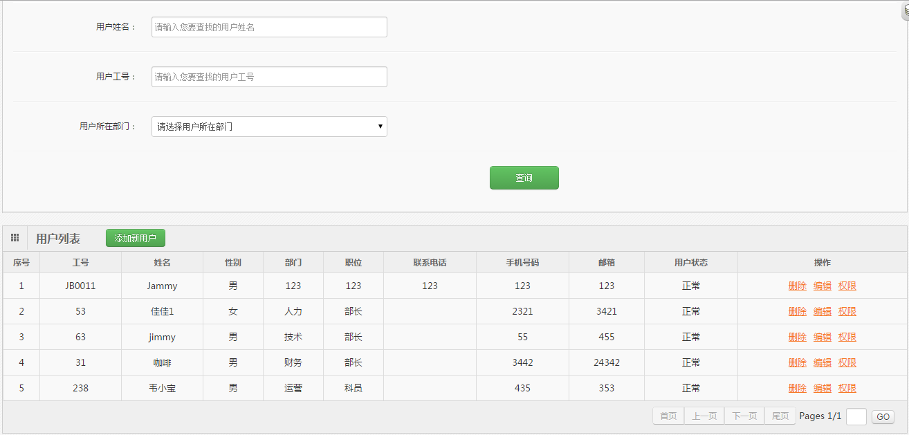
图5-2 用户管理模块首页

加盟商管理模块
功能描述：点击导航条加盟商管理链接即可进入加盟商管理页面，加盟商管理页面默认按照添加时间和加盟商所在区域进行组合排序并分页显示当前系统加盟商列表，列表支持精确或模糊查询操作。系统除了提供新增加盟商功能按钮以外，还针对每一个单一条目提供编辑加盟商信息和添加用户两个种操作。
点击新增加盟商按钮后，系统会弹出空白的加盟商基本信息窗体供用户输入，用户按照系统完善加盟商信息后便可提交。添加加盟商成功后系统会自动弹出新增加盟商用户窗体，该窗体用于向刚刚新增的加盟商添加管理员账户，确保加盟商可以正常登录平台进行操作。
点击编辑按钮后，系统会弹出包含加盟商基本信息和最后一次登录信息以及最后一次修改资料信息等日志信息在内的窗体，用户可在弹出窗中编辑加盟商信息和加盟商状态，加盟商状态分为已停止和活动中两种状态，编辑结束后点击提交即可生效。提交后系统会自动记录本次修改的用户ID以及修改时间等日志信息。
点击添加用户按钮后系统会弹出空白的新增加盟商用户窗体供用户输入，用户只需按照窗体指示完成信息填写即可成功添加加盟商管理员用户。
功能截图：
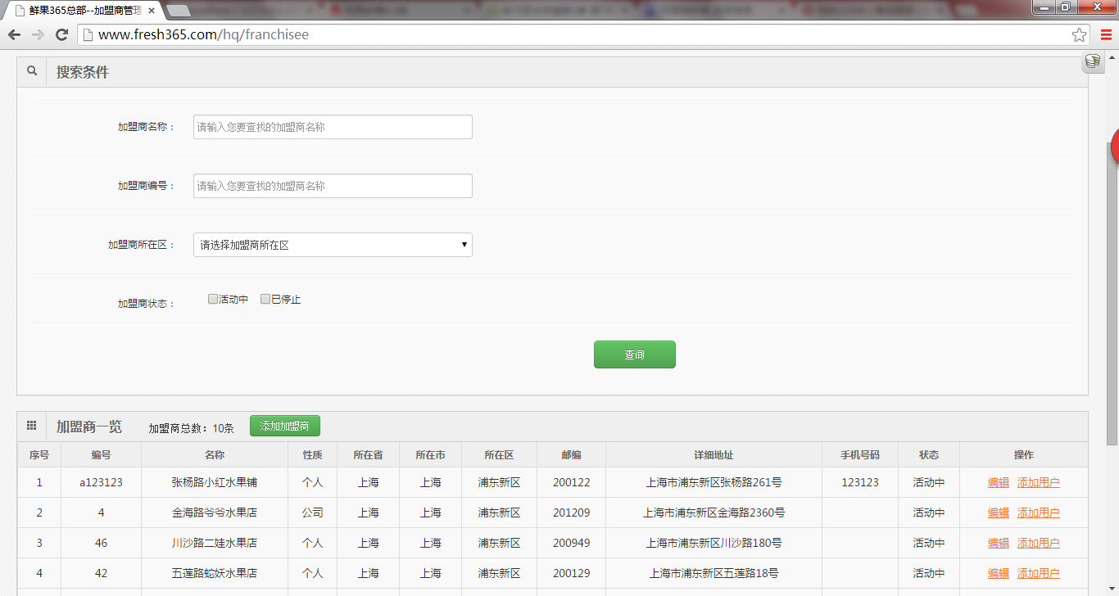
图5-3 加盟商管理首页

订单管理模块
功能描述：总部通过此模块管理加盟商发出的补仓订单，具有查看订单详情、修改订单状态等功能。
点击导航条订单管理链接即可进入订单管理模块，模块首页默认显示当前新收到的订单列表，订单管理模块还提供正在进行中的订单的管理操作和已完成订单的查询和管理操作。
在正在进行中的订单页面可对订单状态进行编辑或查看订单详情，订单状态分为待确认、已确认、配送中、已完成四种状态。订单生成的初始状态为待确认，当总部管理员确认订单并准备发货时可将状态修改为已确认，当总部将货单发出后可将订单状态修改为配送中，最后订单完成时修改订单状态为已完成。这些状态信息在加盟商后台页面中也会实时更新。
功能截图：
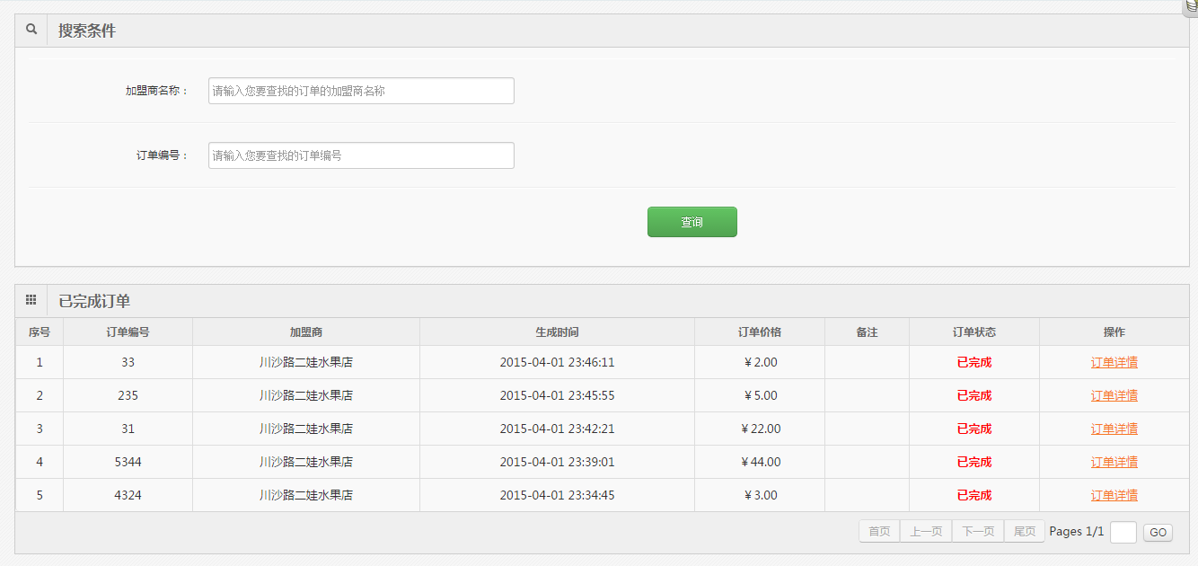
图5-4 历史订单查看

产品管理模块
功能描述：产品管理模块默认显示按照上架时间和产品所在分类进行混合排序后的当前系统中的产品列表，产品列表包含产品信息简述以及产品状态（上架中、已下架），系统对上架中的产品提供下架操作，同时对已下架的产品提供上架操作，对每一个产品条目提供查看详情操作。用户还可以在产品管理页面进行新品上架操作。
当用户点击下架或上架按钮时系统会直接将当前选中的产品进行上下架处理并更新到前台商城。当用户点击查看详情按钮后，系统会自动弹出窗体并按照前台用户看到的产品详情布局对产品详情进行显示（此页面提供编辑产品信息功能），本页面采取所见即所得原则进行页面设计，所有用户看到的图片和商品信息的文字叙述都可直接点击进行编辑，编辑后点击保存按钮即可更新产品信息。新品上架页面与产品详情页面相同，用户只需按照页面提示对产品信息进行完善，最后点击保存上架按钮即可。
产品管理模块还提供产品分类管理功能，产品分类采取二级分类方式进行管理，用户可以直接在产品管理界面进行新增一级分类或者新增指定一级分类的子分类操作，分类支持编辑功能，但不支持删除操作。
功能截图：
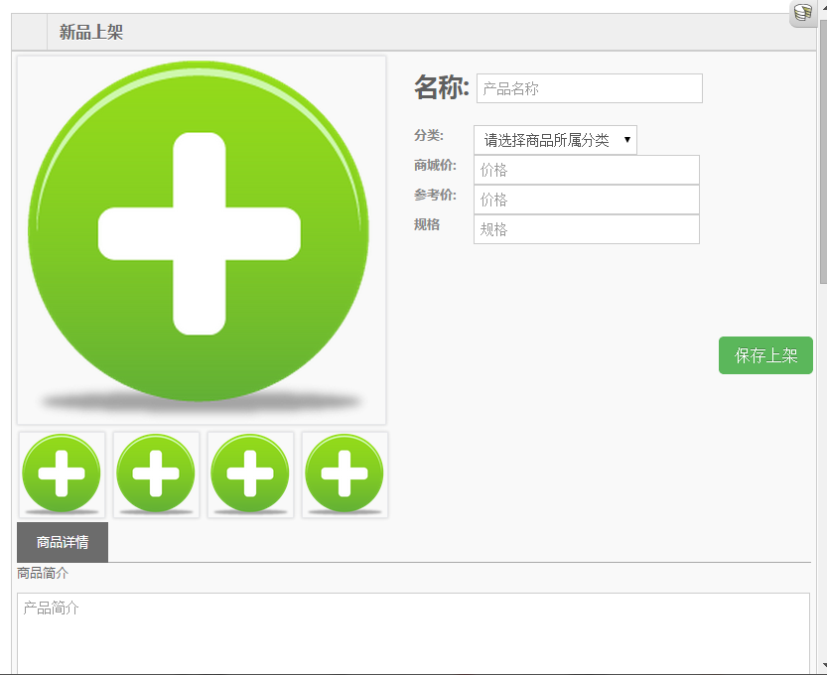
图5-5 新品上架页

公告模块
功能描述：用户点击导航栏公告按钮即可进入公告管理模块，本模块提供历史公告查询和新公告发布操作。公告管理模块首页默认显示当前已发布的公告列表供用户查询。用户可在本页面点击新建按钮添加新公告，新公告内容可以图文并茂（图片支持第三方地址链接形式插入和从本机上传两种方式），还可插入平台提供的QQ表情丰富公告内容，公告具有必读属性，当加盟商未确认读取公告时，公告会持续弹出，直至加盟商确认读取为止，加盟商确认读取公告时，读取信息会作为平台日志被保留下来。

帮助中心模块
功能描述：总部通过此模块与加盟商在线沟通，解决加盟商遇到的业务难题，及时处理加盟商收到产品的品质问题。帮助中心遵循用户管理模块的权限内容进行数据显示以及数据管理，用户无权访问非授权的加盟商的求助信息。
帮助中心首页显示当前用户权限范围内的加盟商的求助信息，所有当前用户处理的加盟商的求助信息均可在此页面进行模糊查询。用户点击求助信息条目将进入求助信息详情页面，详情页面按时间降序显示加盟商发布的文字和图片的求助内容。回复工具栏被放置在详情页顶部，用户可以根据加盟商求助内容进行图文并茂的回复，在初次回复时必须对求助信息进行归类才可提交。此模块上传图片所用控件为自定义的flash控件（使用flex编程实现），该flash控件会在用户上传图片时对图片类型进行过滤，只允许上传JPG、JPEG、PNG、GIF图片，同时上传图片大小超过1M时控件会对图片进行压缩，最后再上传到服务器保存。
帮助中心的分类管理与产品模块的分类管理不同，帮助中心分类采用最多6级分类的分类设计，用户可以对任意非最末分类进行子分类添加操作，用户还可以在页面直接对分类的编号和分类名进行编辑。

数据分析模块
功能描述：总部通过此模块查看本月分类销售额直方图、分类产品销售额直方图、产品月度销售走势图。用于直观的向总部展现产品销售数据。用户点击导航条的当日销售数据即可直接进入本模块。
本模块使用D3.js数据可视化实现图表绘制功能（d3.js仅是为本模块提供了一大助力，并非本模块图表的直接实现者，绘图、坐标计算、数据展示等部分的功能均由本毕设作者自行编码封装的draw-tool-box.js文件实现），D3.js是一个开源的网页数据可视化的公共库。在这个模块中，系统先将近一个月的销售数据从三张数据表（orders,order_details,products）中抽出，然后进行计算重组，最后将数据输入到封装好的draw-tool-box进行绘图实现。本模块所绘的图表均为SVG矢量图。
数据分析模块所提供的本月各分类销售额直方图和分类产品销售额直方图均支持交互操作。在本月各分类销售额直方图中用户只需要点击直方图便可进入子页面查看所选分类本月销售情况直方图，点击所选分类本月销售情况直方图可查看指定产品月度销售走势图。
功能截图：
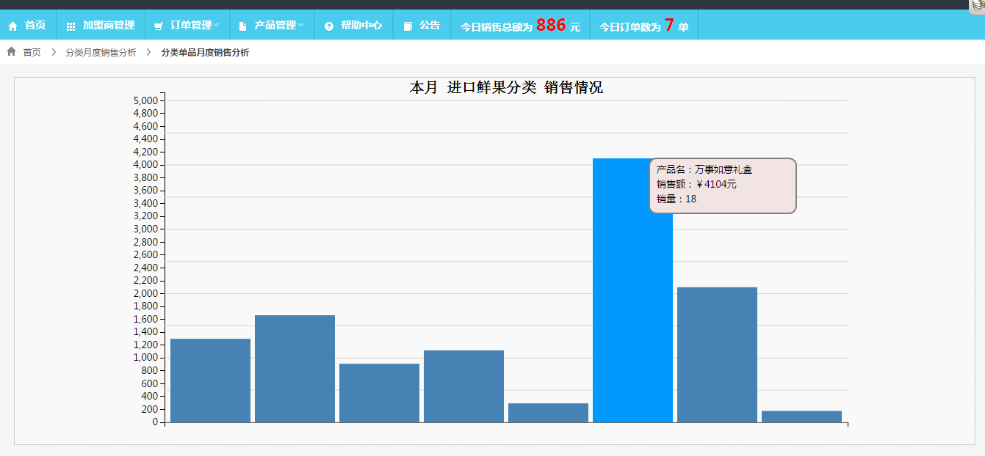
图5-6 月度分类中各产品销售额直方图
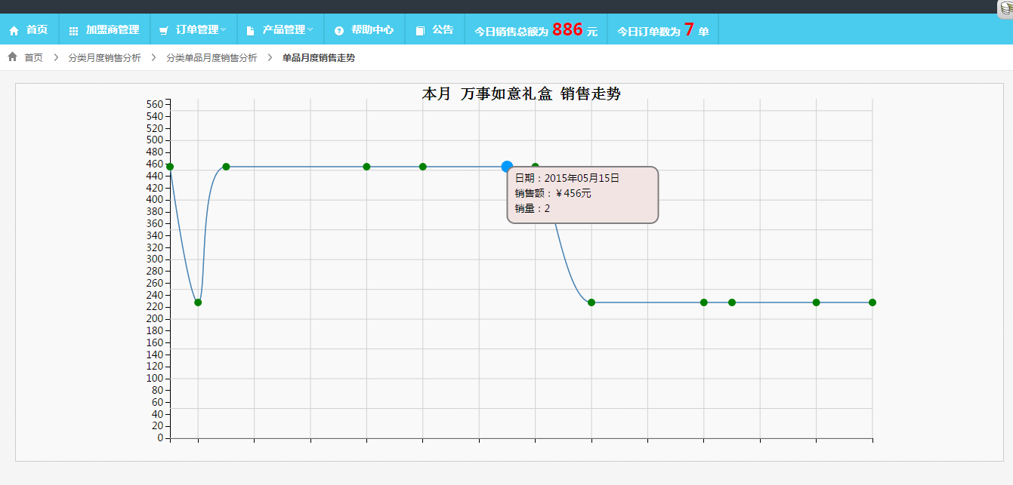
图5-7 月度单品销售走势图

5.2 加盟商页面
图5-8 加盟商页面导航条一览

用户管理模块
功能描述：本模块用于加盟商添加和管理后台用户，方便加盟商多人协同管理门店。
添加用户、编辑用户信息和删除用户操作均与总部雷同。不同之处在于加盟商用户管理模块不提供进一步权限操作，加盟商页面权限根据用户等级（管理员和普通员工）进行管理，用户管理模块仅管理员可访问。

订单管理模块
功能描述：。本模块用于加盟商处理当前订单及查看历史订单，与总部雷同，区别在于加盟商所处理的订单均为总部后台按照邮编自动分配过来的商城前台订单。
加盟商订单管理模块还提供订货管理功能，用户只需要点击导航条订货管理按钮即可进入订货管理页面。货单查看与订单查看雷同，生成货单页面平台产品按照分类进行分组堆放，用户展开分组即可看见对应分类的产品列表，用户可以直接在产品条目最后的订购数量中输入数字进行订货。生成货单流程为：查看产品列表-》输入订购数量-》货单预览（显示所有已输入合法数字的产品的表格）-》确认货单-》下单成功等待总部处理。

读取公告模块管理模块
功能描述：本模块用于强制读取总部发布的公告信息，当加盟商登录平台后未读公告便会直接弹出并覆盖在当前浏览页面内容上方，点击公告窗体外部即可暂时关闭公告，点击公告下方“我知道了”按钮即可确认阅读公告。只要公告处于未阅读状态，无论加盟商用户进行何种操作，在页面跳转和刷新时公告都会再次弹出。

帮助中心模块
功能描述：本模块用于加盟商向总部发起任何形式的求助信息，加盟商可通过本模块与总部进行沟通，直至问题解决为止（求助状态分为已处理和未处理两个状态，总部回复后求助状态会变更为已处理状态，加盟商追问则会将求助状态重置为未处理状态，只有在加盟商停止追问时方可认定为问题以解决）。
用户需要点击页面右上角退出登录旁边的帮助按钮进入帮助中心模块，帮助中心模块首页显示当前未处理的求助列表（提供模糊查询），用户还可以点击首页的提问按钮进行新建提问，提问内容可图文并茂，此处上传图片使用自定义的flash控件进行图片前台压缩和文件类型过滤。
帮助详情页面与总部雷同，区别在于加盟商帮助详情页面不显示当前求助主题所属分类。

第6章 系统测试

6.1测试目的
测试是为了尽可能的多的发现软件缺陷，从而更好的完善软件，提升用户体验。对于网页的测试一般采用常规或非常规的地址访问以及表单提交来找出系统设计时潜在的编码和功能上的不足，借助问题产生的情况及时分析原因并找出问题所在，确保网站能够满足需求中规定的目标的同时具有较强的稳定性、健壮性。

6.2测试原则
依据上述系统测试目的，系统测试的原则是：
- 所有的测试都应该基于用户需求文档。
- 测试的方向尽可能多变，不按常理出牌才能发现更多缺陷。
- 测试是为了发现系统缺陷，而不是为了证明完美无缺。
- 本着认真负责的态度进行软件测试，不能因为系统是自己开发的就陷入固定思维，失去测试方向。
- 发现问题后应该及时记录并第一时间分析原因，找出问题代码，及时改进。
- 制定严格的测试计划，选择良好的测试工具，尽可能全面的对系统进行测试分析。
- 完全测试虽然是不可能的，但是在测试过程中还是要秉承没有最好只有更好的原则尽力而为。

6.3测试方法
采用白盒测试和黑盒测试相结合的方法对系统进行测试。首先对系统的各大模块进行白盒测试，验证代码的正确性和代码逻辑的可靠性、健壮性。从系统需求出发，采用黑盒测试的方法，进行系统常规和非常规运行测试，验证系统的功能是否达到预期的目的。

6.4测试内容
表6-4-1用户管理功能测试：
测试用例 | 期望结果 | 实际结果
登录时用户名正确，密码正确 | 进入系统 | 进入系统
登陆时用户名或密码错误 | 登录失败 | 提示“用户名或密码错误”
权限用户点击用户管理或输入url进入模块 | 进入成功 | 进入成功
非权限用户输入url进入模块 | 进入失败 | 进入成功
权限用户进入新增、编辑用户模块 | 进入成功 | 进入成功
非权限用户通过url访问新增用户和用户编辑模块 | 进入失败 | 进入成功
表6-4-2权限管理功能测试：
测试用例 | 期望结果 | 实际结果
权限用户编辑加盟商信息 | 修改成功 | 修改成功到数据库
非权限用户编辑加盟商信息 | 拒绝访问，跳转回主页 | 拒绝访问，跳转回主页
权限用户访问指定加盟商定订单 | 访问成功 | 访问成功
用户访问自己不具备访问权限的加盟商订单 | 拒绝访问，页面跳转回主页 | 拒绝访问，页面跳转回主页
用户访问已授权的加盟商的帮助主题 | 进入成功 | 进入成功
用户访问未授权的加盟商的帮助主题 | 拒绝访问，页面跳转回主页 | 拒绝访问，页面跳转回主页
表6-4-3订单管理系统测试：
测试用例 | 期望结果 | 实际结果
前台下单是否及时分配至指定加盟商 | 完成订单分配数据正常显示 | 完成订单分配数据正常显示
加盟商修改订单状态 | 前台正常响应状态 | 前台正常响应状态
加盟商下单补货 | 下单成功，总部收到新订单 | 下单成功，总部收到新订单
总部修改订单状态 | 加盟商正常响应订单状态 | 加盟商正常响应订单状态
加盟商和总部查看、查询订单 | 正常查看、查询 | 正常查看、查询
表6-4-4产品管理系统测试：
测试用例 | 期望结果 | 实际结果
总部上架下架新品 | 加盟商和前台正常响应产品信息上下架 | 加盟商和前台正常响应产品信息上下架
总部修改产品信息 | 加盟商和前台查看到修改后的产品信息 | 加盟商和前台查看到修改后的产品信息
总部新增和修改产品分类 | 加盟商和前台查看到对应分类信息 | 加盟商和前台查看到对应分类信息
表6-4-5帮助中心系统测试：
测试用例 | 期望结果 | 实际结果
加盟商发布帮助信息 | 总部收到并正常查看 | 总部收到并正常查看
加盟商上传大容量图片 | 上传后文件被正常压缩 | 上传后文件被正常压缩
总部回复加盟商帮助请求 | 加盟商收到总部回复并显示回复人信息，提问状态转为已处理 | 加盟商收到总部回复并显示回复人信息，提问状态转为已处理
加盟商继续追问 | 总部收到加盟商回复并显示回复人信息，提问状态转为未处理 | 总部收到加盟商回复并显示回复人信息，提问状态转为未处理
表6-4-5公告模块系统测试：
测试用例 | 期望结果 | 实际结果
总部发布公告 | 公告正常完整的推送给加盟商 | 公告正常完整的推送给加盟商
加盟商点击“我知道了”按钮 | 公告标记为已读并不再推送 | 公告标记为已读并不再推送
表6-4-6数据分析模块系统测试：
测试用例 | 期望结果 | 实际结果
打开数据分析图表 | 得到数据正确的可响应的图表 | 得到数据正确的可响应的图表
前台下单购买产品 | 数据分析图表正确响应 | 数据分析图表正确响应

6.5测试中遇到的问题及解决方案
在订单分配接口测试中，经常会出现无法正常分配订单的情况，其原因主要为：
查询及计算接单加盟商的算法有待优化，在数据库中按照邮编进行检索加盟商时使用了类似 select min(post_no-$_POST[“postcode”])的语句，导致在分配订单时获取到错误的加盟商信息，最终导致订单被分配给错误的加盟商。查询优化为select min(abs(post_no-$_POST[“postcode”]))，当查询得到多个加盟商信息时，随机从中挑选一个加盟商接单。
在分析订单分类数据时时常得到不完整的直方图数据，其主要原因为：
数据分析涉及三张表联合查询，以时间和订单状态作为查询控制条件，被分析的数据主体在框架自行进行多表连接时会产生多次重复，最终导致数据分析得到不正确的直方图。根据代码排查以及debug最终得出原因为，由于被分析的数据通常以分类或产品进行分组分析，故多表连接时设置连接主体为分类或产品表，这个设置导致被分析数据在连接过程中被多次重复。最终决定改多表连接主体为订单详情表，以此得到正确的分析数据，同时在数据抽出后对数据进行一次分析重整，保证最终得出的数据集是正确有效的。
在页面权限管理模块测试时发现非权限用户通过URL进行非法访问时系统无法将用户定向到指定页面，其主要原因为：
权限管理仅做在导航栏显示导航条目部分，在具体的控制器内部没有进行有效的控制跳转，为了避免用户通过URL非法访问，最终决定自定义框架Auth组件进行权限检查和页面跳转，并在每个控制器父类中进行调用，确保控制器逻辑执行之前先进行有效的权限检查。
总结：由于技术和经验有限，导致编码过程中出现诸多问题，好在最终都能找到解决方案妥善处理问题。系统肯定还存在许多我们测试时并未发现的缺陷，通过四年的学习我们明白软件是以逻辑为基础的，然而逻辑必然会存在缺陷，有缺陷并非坏事，缺陷同时也代表了提升空间，有提升空间就有无限可能。

第7章 系统不足与改进
本系统最大的不足在于设计过程中对实际商业模式以及真实业务逻辑的众多不理解。真实的电商系统和电商后台除了在数据出现问题时应该有一套完整的纠错和查询体系外，还需要契合企业运行的商业逻辑，配合企业各部门财务以及人事的业务需求。然而这些企业中的业务以及管理上的知识是我们作为学生最缺乏，最难以想象的地方。所以当平台放入真实企业环境中时，为了配合企业运作和正常的企业管理，势必需要对平台进行大量删改工作才能配合真实环境的使用。对于业务理解的缺乏导致的业务缺陷是必然的，这个必然的缺陷同时告诉了我们今后学习的方向，在钻研技术的同时，必须对业务有足够的了解，才能做出真正可用，真正好用的软件产品。
除了业务上的不足以外，本系统还存在不具备对大批量数据并发过程中可能产生的未知问题的控制能力，以及不具备真实环境中可能存在的安全攻击的抵抗能力。虽然框架自身提供了良好的数据并发处理机制以及安全策略，但是框架本身是存在一定缺陷的，如果框架的缺陷与系统的不足相遇时，势必会造成巨大损失。没有处理大批量数据并发的能力导致系统可能会在超负荷访问时直接崩溃，然而如果有人蓄意借助框架漏洞对系统进行安全攻击，那么造成的损失很可能不仅仅是系统崩溃那么简单了。
以上的缺陷是这套系统主要的瓶颈所在，很可惜时至今日我仍然不具备解决这些问题的能力，因此今后我将在学习钻研开发的同时着眼于安全与业务两个方向进行自我提升，期待有朝一日能够具备完善本套系统的能力。

致 谢
时光荏苒如白驹过隙，四年的大学生活终点线已近在眼前，在二工大学习的这四年我很开心，感谢二工大四年的教育，感谢二工大四年的收留。在最后这段做毕设的时间里，遇到了许多各种各样的问题，在此，我想特别感谢给我指导和帮助的张世明老师，感谢那些跟我一起研究帮我解决问题的同学和朋友们，感谢你们对我的信任，感谢你们寄予的帮助，希望日后相见我们还能像今时今日般亲密无间，谢谢大家！

参考文献
- 林信良 spring2.0技术手册[M]电子工业出版社 2006年6月 50-100
- 耿祥义编著．JSP基础编程［M］．清华大学出版社，2004．55-162
- 靳岩,姚尚朗．Google Android开发入门与实战[M]．北京:清华大学出版社,2009
- 杨丰盛．Android应用开发揭秘[M]．北京：机械工业出版社,2010
- 张元亮．Android 开发应用实战详解[M]．北京：中国铁道出版社,2011
- 佘志龙 陈昱勋 郑名杰 陈小凤 著 Andriod SDK开发范例大全 人民邮电出版社 2011年11月第三版
- 简朝阳 著 MySQL性能调优与架构设计 电子工业出版社 2009年6月1日
- [加]Nick Qi Zhu 著 杨锐 刘夏 王超 张沙沙 译 D3.js 数据可视化实战手册 人民邮电出版社 2014年9月 第1版
- 《Penguin ModernClassics》 Rachel Carson. Published by Penguin Classics 28th Sep. 2000
- 《Spring in Action 》 Craig Walls, Ryan Breidenbach. Manning Publications Co. 2005
- 《CakePHP Application Development》 Ahsanul Bari,Anupom Syam Published by Packt publishing April 11th 2010
- 《Ext JS in Action》 Jesus D.Garcia,Jr. Published by Manning Publications co. Oct. 28th 2010

